WZÓR ŚWIADECTWA UKOŃCZENIA STUDIÓW PODYPLOMOWYCH W JĘZYKU POLSKIM NIEPOTWIERDZAJĄCE UZYSKANIA KWALIFIKACJI WŁĄCZONYCH DO ZINTEGROWANEGO SYSTEMU KWALIFIKACJI (AWERS) 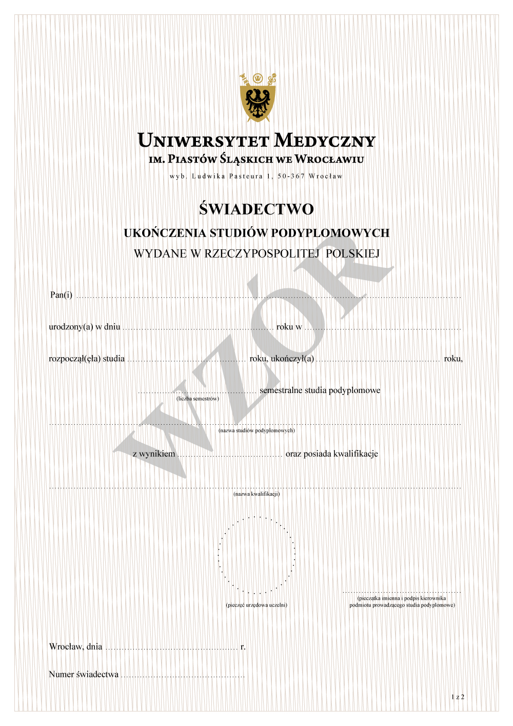
WZÓR ŚWIADECTWA UKOŃCZENIA STUDIÓW PODYPLOMOWYCH W JĘZYKU POLSKIM NIEPOTWIERDZAJĄCE UZYSKANIA KWALIFIKACJI WŁĄCZONYCH DO ZINTEGROWANEGO SYSTEMU KWALIFIKACJI (REWERS)